Разработка урока на тему: «Озёра». 6 класс.

Цель: Образовательная – формировать понятие «озеро», «озерные котловины», «сточные,
бессточные» озера.
Развивающая – формирование умений добывать знания, анализировать карты,
рисунки, схемы с целью получения новых знаний;
Воспитательная – повышать интерес к предмету, воспитывать бережное отношение
к природе.
Оборудование: карта полушарий, карта России, презентация
Форма организации учебной деятельности: географический диктант, групповая, мини-викторина(проверка усвоения знаний)

Методы обучения: частично-поисковый, проблемный.
Ход урока.
- Оргмомент. Приветствую класс, настраиваю на успешную работу.
- Проверка домашнего задания.
Географический диктант. Закончите предложения:
- Место, где начинается река, называется …
- Выработанное рекой углубление на земной поверхности по которому она течет называется …
- Низменность перед впадением реки в море, образованная речными наносами, на которой река делится на множество рукавов, называется …
- Территория, с которой стекают в данную реку поверхностные и подземные воды называется …
- Место впадения реки в море, озеро или в другую реку называется …
- Часть речной долины, заливаемая водой при половодьях и паводках, называется …
- Река со всеми притоками и притоками притоков называется …
- Граница между бассейнами двух рек называется …

- Изучение нового материала
- Вступительное слово учителя
- Послушайте стихотворение нашей землячки Раисы Алексеевны Ходжер
«Озеро ты наше, синяя вода
Всех милей и краше будешь ты всегда»
- Вы догадались о чем речь пойдет сегодня на уроке?
- Конечно об озерах. Мы узнаем, что такое озеро, какие бывают озера по
происхождению, по солености, чем питаются озера.
- Работа с текстом учебника.
Задание: используя текст учебника, подпишите основные понятия у рисунков и схем

ОЗЕРО – это …
I группа

Самое большое озеро …
Самое глубокое озеро …
Отличается от
Моря - …
Реки - …

II группа
Озерные котловины – это …

По происхождению

III группа. Схема образования
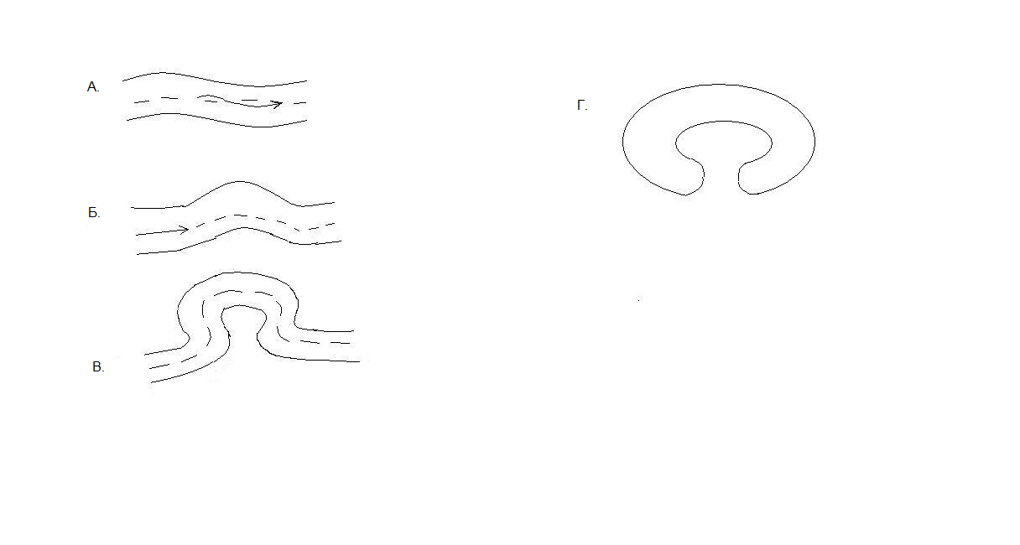
IV группа . Виды озер по сточности

А)

_______________озеро
______________________

Пример:

Б) _______________озеро
____________________

Пример:_____________

V группа. Виды озер по солености

По солености

- Проверка выполненного задания.

Проблемный вопрос.
Почему некоторые озёра заболачиваются? Что нужно делать, чтобы озера не превращались в болота?

6.Обобщение ответов.
7.ХКК ГОС ОО В крае насчитывается 55тыс. озер. Самые большие из них по площади- Болонь, Удыль, Чукчагирское, Орель, Большое Токо. Эти 5 озер имеют водную поверхность свыше 300км² . В основном все наши озера мелководные. Многие из них промерзают до дна и рыба задыхается в зимовальных ямах.
8.Работа с учебником «Мой край» стр.57-60.
Заполнить таблицу

Виды озёр | Как образовалось | Примеры
остаточные | ? | Чукчагирское  Эворон
? | запрудные | ?
пойменные | ? | Болонь, Удыль,
? | Их происхождение связано с морским побережьем | Тунгар, Большой Мухтель
Карстовые | ? | Мар-Кюель

- Проверка усвоения знаний.

Мини - викторина
1.Что такое озеро?
2.Самое большое по площади озеро Земли?
3.Самое глубокое озеро мира, его глубина?
4.Какие бывают озёра по происхождению?
5.Какие солёные озёра России вы знаете?

V. Итог урока.
VI. Домашнее задание: на к/картах обозначить крупнейшие озёра мира .

